Темы заданий по изо для развивающиз программ «Основы Изо» и «Мастерская художника» 29 апреля 2020
Преподавателя Паймановой Г.В .
Тема: 1.Рисуем портрет героевиз любимых мультфильмов
Задача: выполнить на бумаге,карттоне ,силуэт изображения ,продумать композицию сюжетаМатериал -гуашь,акварель,фломастеры.
Тема: 2 .Выполнить рисунок яблока,разрезанного на несколько частей.Задача:передать тоном форму и направление освещения.
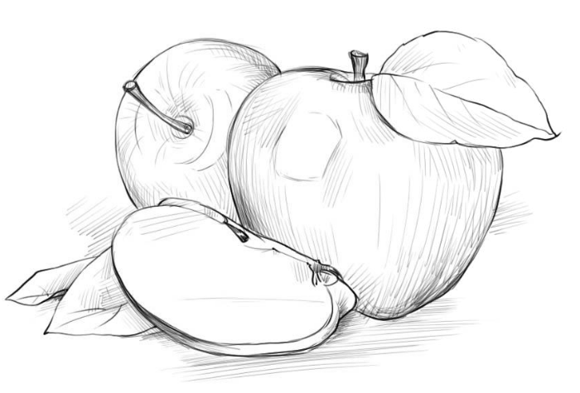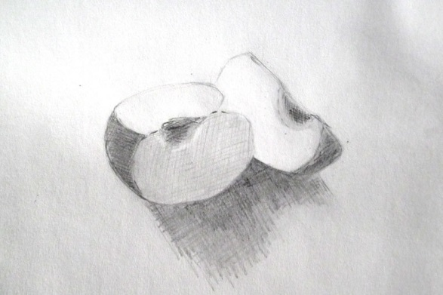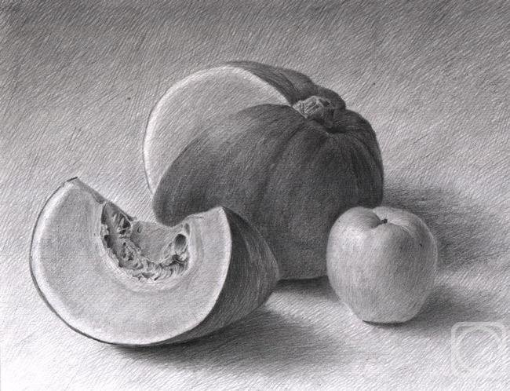
Живопись.. Выполнить зтюд из 2-3х предметов на светлом фоне
Задача: передать при помощи тепло-холодных отношений форму и направление освещения.
